КАРТА ДИСТАНЦИОННОГО ЗАНЯТИЯ

Дата: 03.02.2022
Класс: 3
Предмет: технология
Учитель: Орлова О. А.
Адрес обратной связи: ol_orl_65@mail.ru
- Инструкция для учащегося: для урока понадобятся: продукты (хлеб или батон, сливочное масло или майонез, колбаса, сыр, овощи), нож, разделочная доска.

Тема: Бытовые электроприборы. Безопасное пользование ими.

Цели: закрепить знания о бытовых электроприборах, их значении в жизни человека; выработать правила техники безопасности при использовании электрических приборов дома.
Ход урока.

- Какие бытовые электроприборы вы знаете?

Все электроприборы можно разделить на три группы:
1) Электрические приборы с нагревательным устройствам – это плойки, чайник, утюг.
2) Электрические приборы с действующим двигателем, мотором – стиральная машина, холодильник, кофемолка, комбайн.
3) Осветительные приборы – это всевозможные лампы.

2. Случаи, когда электроприборы могут быть опасными:
а) Электрочайник (Включают не налив воды, включают в неисправленную розетку, выключают мокрыми руками, забывают выключить после того, как в нём вскипела вода).
б) Электрический утюг (Оставляют включенным без присмотра, ставят на легковоспламеняющуюся поверхность).
в) Стиральная машина (Включают без разрешения родителей, открывают крышку или дверцу во время работы машины).

- Какой же вывод можно сделать?

(Очень часто человек сам становится виновником опасных ситуаций, то есть он их сам создаёт).

- Ребята, а знаете ли вы номер телефона, по которому нужно звонить во время пожара и в экстренных ситуациях. (0 – 1, с сотового 010, или 112).

3. Вспомните правила пользования электроприборами. Посмотрите видио, перейдя по ссылке:

https://yandex.ru/video/preview/1533563718131539712

4. Памятка.
Правила безопасности при пользовании электроприборами.

- Нельзя браться за электроприборы мокрыми руками. Находясь в воде, не пользуйтесь электрическими устройствами. Пользоваться феном и сетевой электробритвой желательно вне ванной комнаты.

2.Нельзя вынимать вилку из розетки, дёргая за шнур – он может оборваться и оголить провод.

3. Нельзя прикасаться к оголённым проводам.

4. Уходя из дома не забудьте выключить телевизор, магнитофон, утюг, чайник и другие электроприборы. Нельзя их оставлять включенными без надзора.

5. Нельзя баловаться спичками и зажигалками возле электроприборов.

6.Нельзя тушить водой горящее электрическое устройство, подключённое в электрическую сеть.

7. Пользуйтесь электроприборами, соблюдая правила безопасности, указанные в заводской инструкции, своевременно проводите их ремонт. Работы по проведению и ремонту электроприборов доверяйте исключительно профессионалам.

8. Не включайте одновременно большое количество электроприборов. Это может привести к перегрузке сети и возгоранию.

9. Не развешивайте для просушки вещи на электронагревательных приборах и на электрической проводке.

9. Не дотрагивайтесь до нагреваемого сосуда и воде, когда нагреватель включен.

10.Чтобы избежать пожара, бытовые электроприборы нужно устанавливать на специальных подставках и на безопасном расстоянии от легко загорающихся предметов.
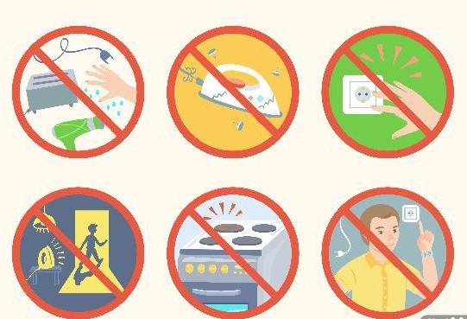

5. Практическая работа. Выполните тест. Ответы запишите на листочке:
1. г
2. с
3. к

Тест.

1.У вас загорелся телевизор. Какими должны быть ваши действия?
Ответ:
а) накрыть влажной тканью;
б) обесточить телевизор;
в) позвонить по 01.

2. На сковороде загорелось масло. Какими должны быть ваши действия?
Ответ:
а) накинуть на сковороду влажное полотенце, снять с плиты.
б) выключить печь, а сковороду плотно накройте крышкой.
в) зальёте сковороду водой.

3. На тебе загорелась одежда. Что будешь делать?
Ответ:
а) бежать;
б) надо упасть на пол;
в) накрыться влажной тканью.

4. И так, представьте, что ты остался один дома и решил поутюжить бельё, вдруг шнур утюга вспыхнул и заискрился.
Твои действия:
а) бежать за водой и залить пламя;
б) выдернуть шнур с вилкой из розетки;
в) взять утюг и убрать его с горящей вещи.

5. В доме начался пожар, который ты не можешь потушить. Что делать?
Ответы:
а) спрятаться;
б) вызвать пожарных;
в) закрыть рот и нос мокрым носовым платком и продвигаться к выходу, прижимаясь к полу.

6. Если тебя отрезало огнём в квартире на пятом этаже (телефона нет), что ты будешь делать?
а) буду звать на помощь;
б) сделаю веревку из скрученных простыней и буду спускаться вниз;
в) мокрыми полотенцами, простынями заткну щели в дверном проёме, сократив приток дыма, через окно буду звать на помощь.

